Рисунок фигуры человека

Основной целью при подготовке к экзамену является приобретение тео- ретических знаний и практических навыков в изображении фигуры человека, начиная с заданий по изображению отдельных фрагментов фигуры (рисунки кистей, стоп, торса и т.д.) и заканчивая рисунком обнаженной модели с опорой на одну ногу.
Конечной задачей является изучение форм образования в пластике про- странственных связей фигуры человека, стоящего с опорой на одну ногу. По- путно при подготовке к экзамену решается ряд других задач: анатомическое изучение строения отдельных фрагментов и фигуры в целом, пространственно перспективная задача, передача характера пластики данной модели, линейно- конструктивная задача, передача пропорций, движения, тональное решение и лепка формы тоном.
Одной из главных задач на стадии построения фигуры является постанов- ка на плоскости так, чтобы это не вызывало ощущения неустойчивости.
Начинать рисунок следует с отметки линии центра тяжести, которая, как правило, начинается от яремной впадины (ямки) или от седьмого шейного по-
звонка. После этого намечается верхушка темени, основание стопы, уровень лобкового сочленения, а также уровень и направление плеча и таза, коленных суставов, высота и ширина таза, размер головы.
При построении модели важно помнить о взаимодействии грудной клетки с плечевым поясом и таза. Их взаимное положение при опоре на одну ногу имеет свои закономерности. Из-за расслабленной ноги таз теряет опорную функцию с одной стороны и принимает наклонное положение, перемещаясь в сторону опорной точки. При этом грудная клетка принимает противоположный наклон. Масса тела сохраняет равновесие (рис. 4).
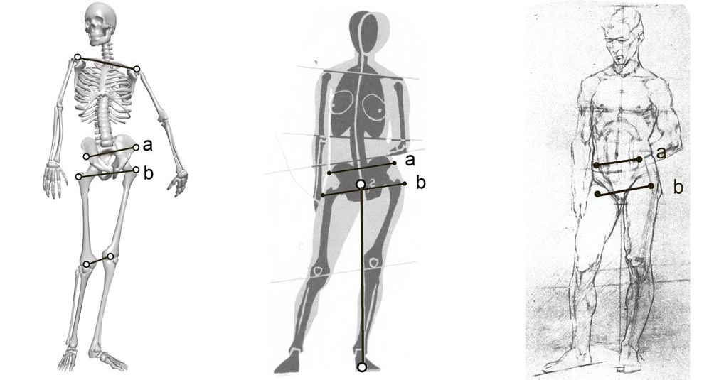
Рис. 4. Постановка фигуры с опорой на одну ногу

Следок опорной ноги должен находиться на линии центра тяжести.
При построении конструкции формы нужно пользоваться опорными точ- ками, беря за основу характерные костные и мышечные выступы и углубления на поверхности тела человека. Такими точками являются: яремная впадина, ак- ромиальные отростки лопатки, мечевидный отросток грудной клетки, соски, края грудной клетки, пупок, лобковая кость и края подвздошных костей таза.
При отражении пропорций человека используют меры: высота головы, высота головы с шеей, диагональ головы, длина и ширина кисти. Соотношение головы к росту человека примерно 1:8, меняется в зависимости от роста. В классических моделях размах рук равен росту человека. Рост делится на две части. Точкой деления роста пополам является лобное сочленение таза. Высота грудной клетки определяется размером головы с шеей и плечевой костью. Она напоминает яйцевидную форму.
Ширина плеч соответствует двум высотам головы. Верхнее основание та- за равно размеру головы по диагонали, нижнее – ширине головы, высота таза – высоте головы.
Длина руки соответствует трем высотам головы. Средний палец при опущенной руке доходит до середины бедра. Предплечье, стопа и диагональ головы имеют одинаковые размеры.
Размеры бедра равняются длине голени, соответствуют двум размерам высоты головы.
На всех этапах выполнения учебного рисунка применяются различные методы и приемы построения изображения и их сочетание в зависимости от общих и локальных задач, которые следует решать в ходе выполнения рисунка. В начале рисунка, работая над композиционным размещением фигуры в листе, студент использует метод сравнений (отношений), пытается уловить
пропорции, сравнивая свой рисунок с натурой.
При этом очень важно умение отвлечься от деталей и научиться воспри- нимать весь объект целиком, найти общий характер движения фигуры.
На следующем этапе построения фигуры, при конструктивном анализе формы, необходимо применять методы:
- схематизации – упрощение сложной формы объекта (ориентирование по координатам, применение вспомогательных построений (ось, крестовина, белая линия живота и т.д.));
- метод конструктивно-пространственного анализа.
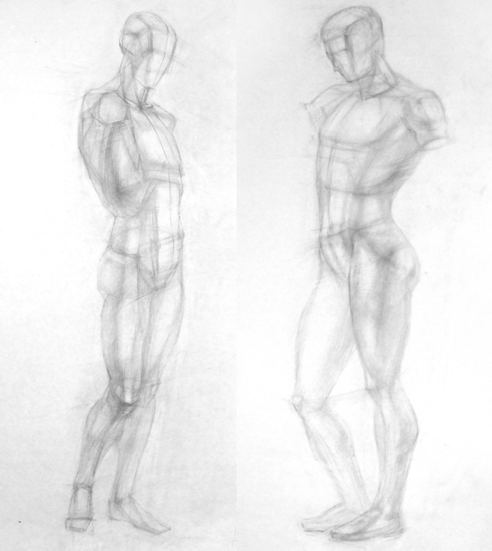
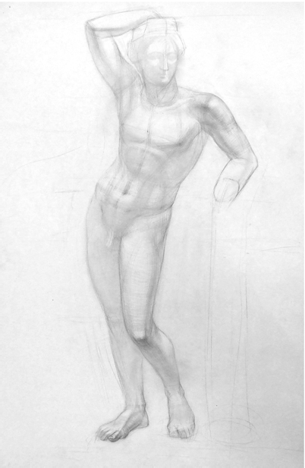
Рис. 2. Образцы работ абитуриентов При изображении предмета встают задачи:
- Видеть и понимать особенности строения той или иной формы.
- Научиться изображать трехмерную форму на двухмерной плоскости листа бумаги. Надо помнить, что в основе всего многообразия форм окружаю-
щего нас мира лежит небольшая группа геометрических тел (шар, призма, пи- рамида и др.). Поэтому при рисовании фигуры различные ее элементы можно сравнить с геометрическими телами. Например: рука – цилиндр, голова – шар, шея – цилиндр, нос – призма и т.д. Эта информация помогает в решении и кон- структивных и тональных задач.
Следующим этапом является анатомический анализ формы, работа над деталями. При необходимости передается фактура модели, материальность предметов (человеческое тело, гипс, волосы, ткань и т.д.). Уточняются тональ- ные отношения.
При этом используется метод сравнений (отношений).
На заключительном этапе студент обобщает рисунок, проверяет общее состояние рисунка, подчиняет детали цели, уточняет рисунок в тоне, возвраща- ет рисунку свежесть восприятия.
Кроме длительных заданий есть краткосрочные постановки. Также для лучшего усвоения традиций различных художественных школ целесообразно выполнить задание «Копия рисунка с обнаженной и одетой фигуры человека».

